EN ROUTE AVEC LA BIBLE

Manuel de l’élève
https://cloud.eud.adventist.org/index.php/s/JfgMiKbz3ak6MyT
anuel de l’animateur
https://cloud.eud.adventist.org/index.php/s/Q5Hp5JS87pE3rtM

Bricolage et application de la semaine

BRICOLAGE

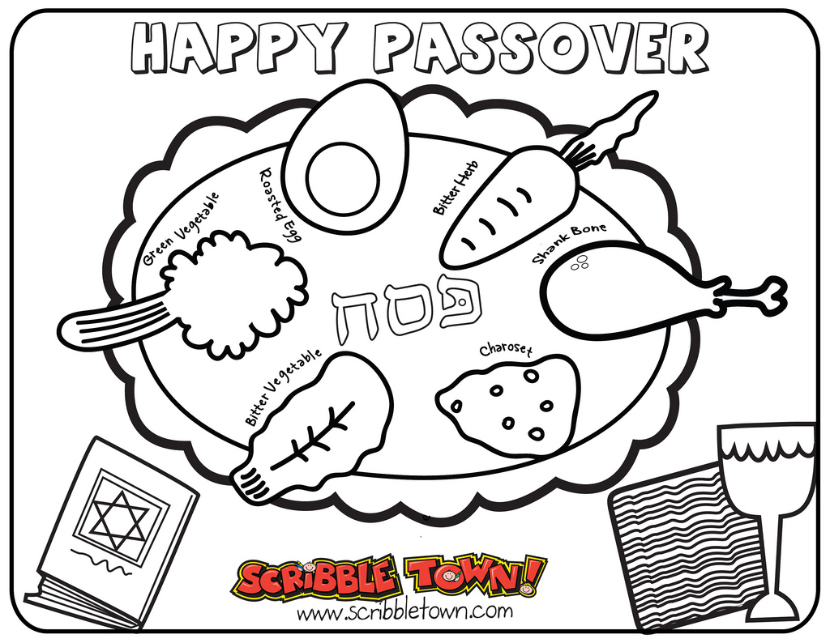

APPLICATION DE LA SEMAINE
Décode la phrase ci-dessous

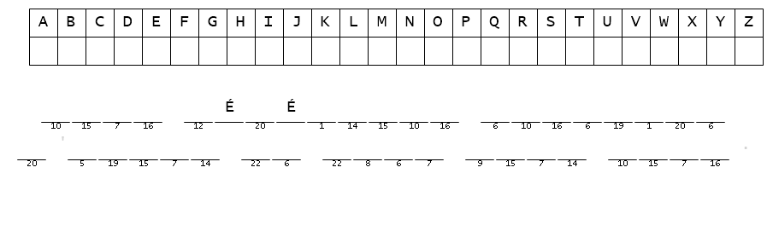
« Nous célébrons ensemble la bonté de Dieu pour nous »

